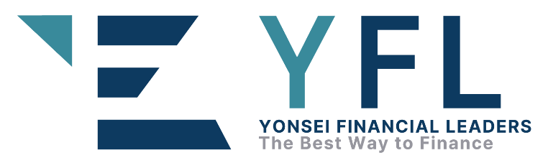

<지원 시 유의사항>

지원서는 yflmaster@gmail.com로 보내주시기 바랍니다.

이메일 제목 및 파일명은 ‘29기_이름_연락처.docx’로 해주시기 바랍니다.
Ex) 29기_홍길동_01012345678.docx

지원서 마감은 8월 18일 (월) 23:59입니다.
서류전형 합격 여부는8월 21일 (목) 18:00 전까지 개별적으로 알려드리겠습니다.

1차면접은8월 23일 (토) 입니다. 서류전형 합격자에 한하여 진행합니다.
1차면접전형 합격 여부는8월 23일 (토) 23:59전까지 개별적으로 알려드리겠습니다.

2차면접은8월 24일 (일)입니다. 1차면접 합격자에 한하여 진행합니다.
최종합격 여부는 8월 28일 (목) 23:59 전까지 개별적으로 알려드리겠습니다.

홈페이지 (www.yflyonsei.com) / YFL 브로셔에서
리크루팅 관련 내용을 확인하실 수 있습니다.

문의사항이 있으시면 언제든 편하게
회 장 길민우 (010-8903-1202)
부회장 김성민 (010-8517-5394)
부회장 정나은 (010-9983-8966)
yflmaster@gmail.com
으로 문의를 주시면 최대한 신속하게 답변 드리도록 하겠습니다.
1. 인적사항

사진 첨부 | 성명 |  | 학번
 | 생년월일 |  | 성별/군필여부
 | 학과/이중전공 |  | 학점 | 4.3 기준
 | 연락처 |  | 학년/학기 | 2025년 2학기 기준
 | 희망진출분야 |  | 기타 자격증

2. 자기소개서
- 대학생활 중, 본인에게 가장 큰 영향을 준 경험과 이를 통해 배양한 역량에 대해 기술해 주시기 바랍니다. (Finance와 관련되지 않은 활동이어야 합니다.) (공백제외 500자 내외)
- 금융업계로의 진출을 희망하는 이유를 자유롭게 기술해 주시기 바랍니다.
(공백제외 500자 내외)
- 구체적인 희망진출분야와 그 이유를 기술해 주시기 바랍니다.
(공백제외 500자 내외)
- YFL에 지원한 동기와, 자신이 어떤 학회원이 되고 싶은지에 대해 자유롭게 기술해 주시기 바랍니다. (공백제외 500자 내외)
- Finance와 관련하여 본인이 지금까지 해온 노력들에 대해 기술해 주시기 바랍니다.
(공백제외 500자 내외)
- 최근 관심을 갖고 있는 금융 관련 이슈와 그에 대한 본인의 생각을 기술해 주시기 바랍니다.
(산업, 기업, 딜, 경제 동향 및 전망 등) (공백제외500자 내외)

1차 면접 |  | 2차 면접
08.23 토  09:00 |  | 08.24 일  09:00
08.23 토  10:00 |  | 08.24 일  10:00
08.23 토  11:00 |  | 08.24 일  11:00
08.23 토  12:00 |  | 08.24 일  12:00
08.23 토  13:00 |  | 08.24 일  13:00
08.23 토  14:00 |  | 08.24 일  14:00
08.23 토  15:00 |  | 08.24 일  15:00
08.23 토  16:00 |  | 08.24 일  16:00
08.23 토  18:00 |  | 08.24 일  18:00
08.23 토  19:00 |  | 08.24 일  19:00
08.23 토  20:00 |  | 08.24 일  20:00
08.23 토  21:00 |  | 08.24 일  21:00
* 면접 희망시간에 모두 표시해주시기 바랍니다. (최대한 반영하겠습니다)
* 모든 면접은 대면으로 진행됩니다.
* 모든 개인정보 내역은 오직 면접 용도로만 사용되며, 면접 이후 일괄 영구 삭제합니다.

- YFL에 지원해 주셔서 진심으로 감사드립니다. -

